**5 клас**

**Тема: У музичному театрі. Опера.**

**Театр** — вид мистецтва, в основі якого — виступ акторів на сцені перед глядачами. У музичному театрі, на відміну від драматичного і лялькового, зміст вистави розкривається мовою музики у поєднанні з іншими видами мистецтва.

**Опера** — один із найпопулярніших музично-театральних жанрів. Виникла опера в Італії. Творцями нового жанру були поети і музиканти, які схилялися перед античним мистецтвом і прагнули відродити давньогрецьку трагедію. Композитори брали за основу сюжети античних міфів і перекладали їх на музику.

В опері гармонійно взаємодіють і доповнюють один одного різні види мистецтва. На основі літературного сюжету об’єднуються музика, театр, образотворче мистецтво і хореографія.

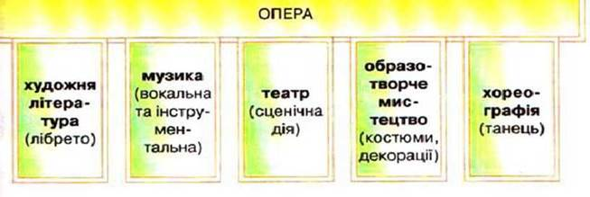

Важливе значення в розвитку оперної дії має хор. Він звучить у народних сценах, часто у фіналі опери.

**Оркестр** — один із головних «героїв» опери. В увертюрі — симфонічному вступі до вистави — звучать головні теми твору, передається його загальна емоційна атмосфера. Між діями опери інколи звучать симфонічні картини. Деякі композитори відповідно до сюжету також включають в оперу хореографічні сцени.

 Я у світі музики: сприймаю, розумію

Відомий український композитор **Семен Гулак-Артемовський** створив оперу **«Запорожець за Дунаєм»**, яка і зараз захоплює слухачів своєю щедрістю мелодій і справжнім народним гумором.

Обираючи сюжет, С. Гулак-Артемовський намагався насамперед вивести на сцену театру рідні йому образи представників українського народу, привернути увагу слухачів до українських пісень. Сюжет переносить глядача до часів, коли після знищення Запорозької Січі частина запорожців втекла до Туреччині. Тут їхня доля складалася важко: козаків намагалися використати як силу, спрямовану проти їхньої батьківщини, історичні події, безсумнівно, послужили джерелом задуму, але автор опери вільно їх переосмислив.

Головні дійові особи — родина козака Івана Карася — пересічні люди, які ніби вийшли з глибин українського народу.

У фіналі опери, коли запорожці отримали довгоочікувану змогу повернутися на батьківщину, звучить урочистий хор, де яскраво виражені радісні почуття героїв та їхні сподівання на кращу долю.

**Сцени з опери «Запорожець за Дунаєм»**

Семен Гулак-Артемовський, опера «Запорожець за Дунаєм», **увертюра**<https://www.youtube.com/watch?v=sR50NUYLzsM>,**дует Одарки і** **Карася**<https://www.youtube.com/watch?v=PPnPgTt4QzM>фінальна сцена і хор **«Там за тихим за Дунаєм»** <https://www.youtube.com/watch?v=EY782K4ZjiQ>.

Якими музичними засобами композитор характеризує головних героїв? Поміркуйте: цей дует ліричний чи комічний? Поясніть. Охарактеризуйте музичні засоби, притаманні фінальній сцені опери.

Я у світі музики: досліджую, дію

1. Які опери українських і зарубіжних композиторів вам відомі?

2. Поміркуйте: чи є майбутнє в оперного мистецтва? Яким ви його бачите? Розкажіть.

Перегляньте фото відомих оперних театрів світу**. Підготуйте історію створення одного із театрів.**

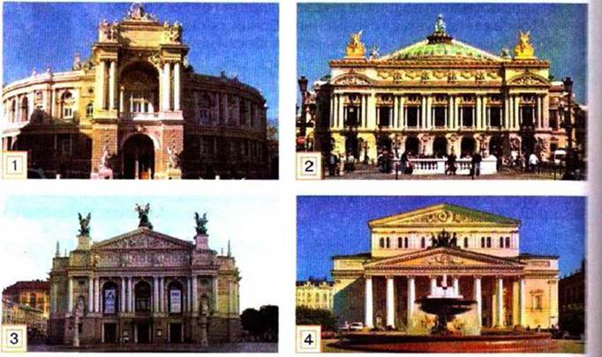 Оперні театри: 1 — Одеса; 2 — Париж; 3 — Львів; 4 — Москва